**РЕАЛИЗАЦИЯ ПЛАНИРОВАНИЯ РАЗРАБОТКИ ПРОГРАММНОГО ПРОДУКТА В СРЕДЕ MS PROJECT**

Задание № 1

В соответствии с выбранной предметной областью осуществить планирование этапов разработки программного продукта (рисунок 1). Каждый этап должен содержать минимально необходимое количество задач, для полной реализации этапа (время выполнения задач определяется самостоятельно с учетом сложности их реализации).

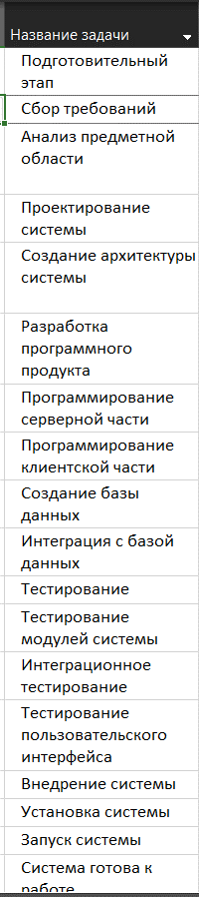

Рисунок 1 — Список этапов

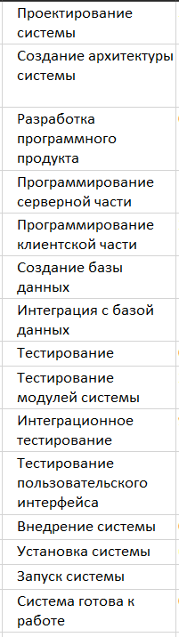

Рисунок 2 — Продолжение списка этапов

Задание № 2

Определить ресурсы и затраты необходимые для реализации программного продукта и назначить их соответствующим задачам (минимальное количество ресурсов 16 единиц, из них 8 трудовых и 8 материальных) (Рисунок 2-3).

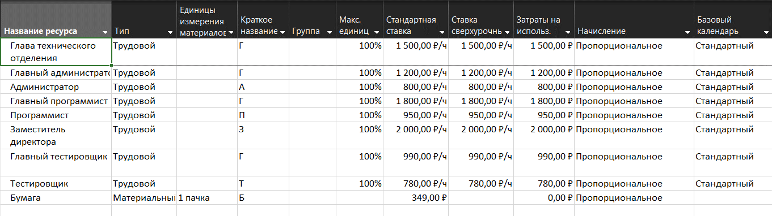

Рисунок 2 — Ресурсы

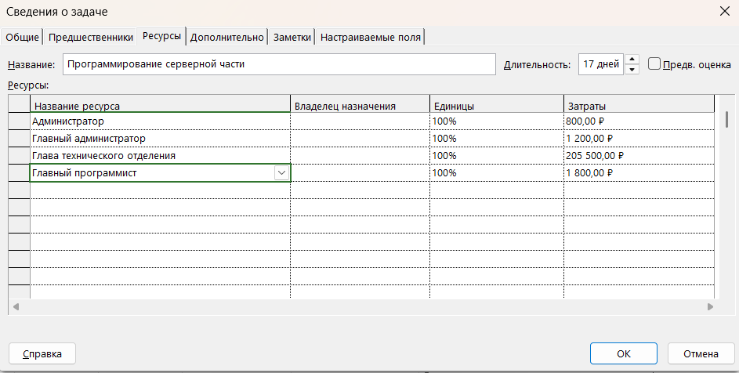

Рисунок 3 — Назначение ресурсов задаче

Задание № 3

Назначить задачам предшественников и осуществить выравнивание загрузки ресурсов (Рисунок 4-5).

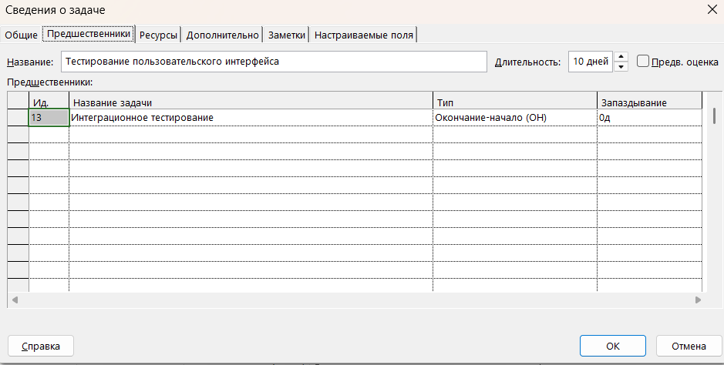

Рисунок 4 — Назначение предшественников

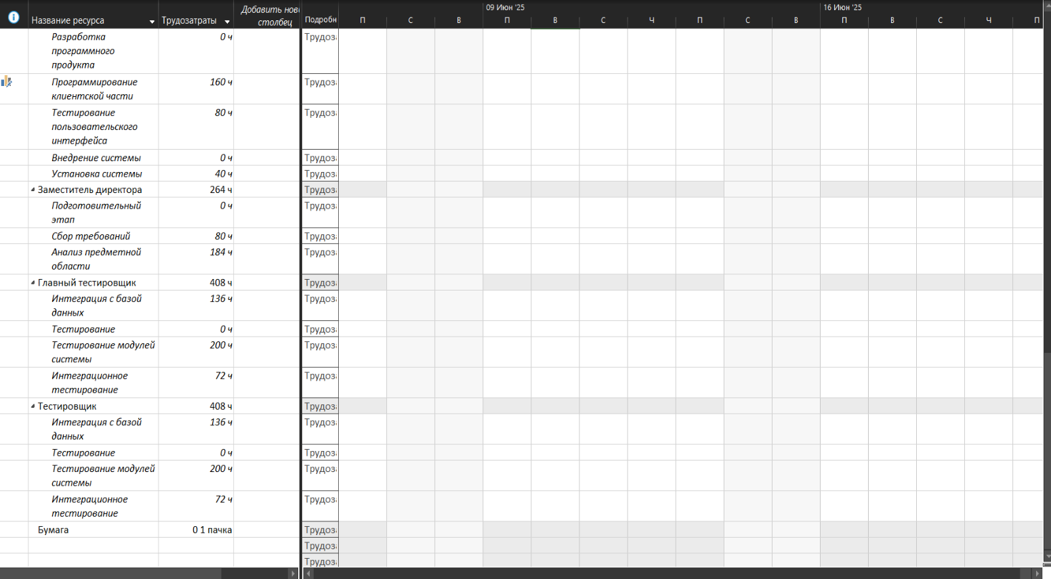

Рисунок 5 — Выравнивание ресурсов